Шимбә 25.04.2020
Тема.
Табличные расчеты и электронные таблицы.
Электрон таблицалар. Диапазон төшенчәсе, аңа карата кулланылучы функцияләр. Чагыштырма адрес.
Биремнәр
1) Дәреслек, §25
2) Практик бирем №14 (папка 9_153)
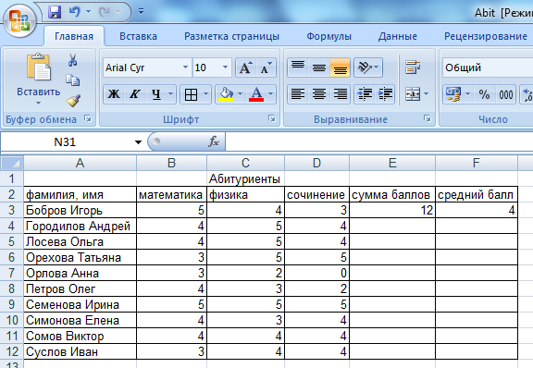
Практическое задание №14
Тема: Просмотр и редактирование ЭТ
1. Открыть файл abit.xls.
2. Изменить ширину всех столбцов таким образом, чтобы их содержимое целиком отображалось на экране.
3. Скопировать формулу из ячейки E3 в ячейки E4:E12.
4. Скопировать формулу из ячейки F3 в ячейки F4:F12.
5. Перейти в режим отображения формул и определить, что произошло с формулами при копировании.
6. Вернуться в режим отображения значений.
7. Поменять оценки по математике у учеников Ореховой и Орловой на 4 и проследить за изменениями в столбцах E и F.

3) Практик бирем №15 (9_170)
Практическое задание №15
Тема: Работа с диапазонами. Относительная адресация
Во время каникул ребята отправились путешествовать на разных видах транспорта.
Коля проплыл 50 км на пароходе, проехал 40 км на поезде и пролетел 100 км на самолете. Вася проплыл на пароходе 100 км, проехал на поезде 20 км и пролетел на самолете 60 км. Толя пролетел на самолете 200 км, проехал поездом 10 км и проплыл на пароходе 25 км. Маша проехала на поезде 30 км, пролетела на самолете 100 км и проплыла на пароходе 60 км.
1. Построить на основе вышеперечисленных данных электронную таблицу.
2. Добавить к таблице столбец, в котором будет отображаться общее количество километров, которое проехал каждый из ребят.
3. Вычислить общее количество километров, которое ребята проехали на поезде, пролетели на самолете и проплыли на пароходе (на каждом виде транспорта по отдельности).
4. Вычислить суммарное количество километров, которое дети проехали в сумме.
5. Определить максимальное и минимальное количество километров, которое дети проехали на поезде.
6. Определить среднее количество километров, которое дети проплыли на пароходе.
7. Внести в таблицу следующие изменения: Коля проехал на поезде 150 км, а Вася пролетел на самолете 200 км и выделить другим цветом ячейки, в которых произошли изменения.
8. Отсортировать таблицу по убыванию количества километров.

Өй эше
1) Дәреслек, §25 – укырга
2) EXCEL программасында эшләргә, файлга исем кушып сакларга.
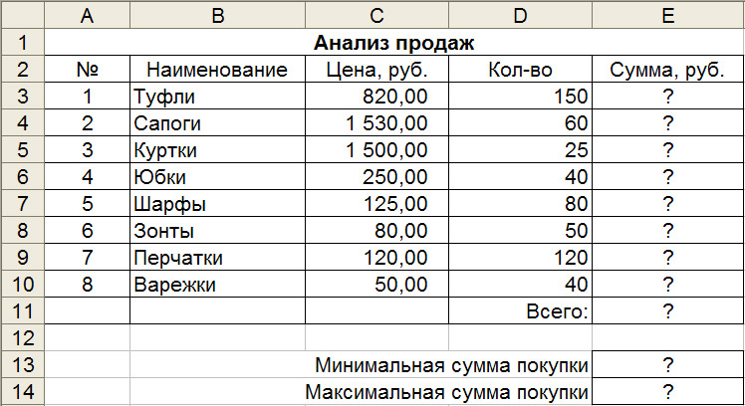
EXCELдә башкарган өй эшен NKShkool@yandex.ru электрон почтасына җибәрергә кирәк.

